CURRÍCULUM VITAE PORMENORIZADO

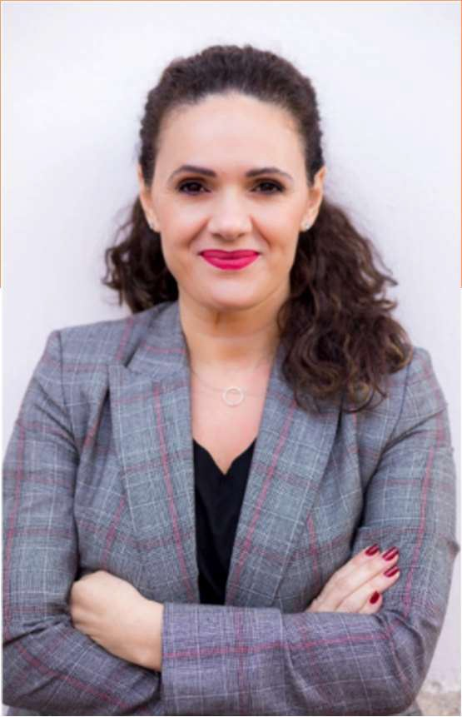
Natalia Santana Hernández
665 781 595
natalia.santanah@gmail.com
C/Vega de Río Palma, 6D
35018, Las Palmas de Gran Canaria

FORMACIÓN ACADÉMICA

Master Executive en Dirección y Administración de Empresas – EMBA. EAE Business School y Universidad de Barcelona.

Licenciada en Traducción e Interpretación: Inglés y Alemán. Universidad de Las Palmas de Gran Canaria.

EXPERIENCIA PROFESIONAL

Puesto: Directora General
Mayo 2020 -Actualidad: Institución Ferial de Canarias (INFECAR)

Principales actividades:

Ejecutar los acuerdos tomados por los órganos de gobierno.

Elaborar planteamientos estratégicos, definir prioridades, planes de trabajo y presupuestos de las ferias y eventos por sectores y mercados para la dinamización económica de Gran Canaria, conforme a las directrices marcadas por sus órganos de gobierno y rendir cuenta ante los mismos.
Planificación de la actividad del recinto y coordinación con agentes internos y externos a la organización, coordinación de la ejecución de la actividad, así como la dirección del equipo humano adscrito a cada una de las áreas: ferias y eventos, palacio de congresos, proyectos, marketing y comunicación, asuntos jurídicos y contratación, administración, mantenimiento y seguridad.

Gestión, mantenimiento y desarrollo de planes de renovación y ampliación de las
infraestructuras del recinto, de acuerdo con los estándares de sostenibilidad.

Propuesta y ejecución del presupuesto y gestión de los recursos propios del recinto ferial, así como velar por la estabilidad presupuestaria y la viabilidad económica.

Representación de INFECAR y relaciones institucionales ante otras organizaciones de carácter local, nacional e internacional, entre las que se encuentran la Organización Mundial del Turismo (OMT), Gobierno de Canarias, Cabildos Insulares, Ayuntamientos, Cámaras de Comercio, Confederaciones de Empresarios, Asociaciones Empresariales, Asociación de Ferias Españolas (AFE), The Global Association of the Exhibition Industry (UFI), Asociación Internacional de Ferias de América (AFIDA), Asociación de Palacios de Congresos de España (APCE), entre otras.

Puesto: Directora Ejecutiva de Certámenes Feriales
Julio 2015-Mayo 2020: Institución Ferial de Canarias (INFECAR)

Principales actividades:

Dirección y coordinación del departamento de ferias y eventos, así como del personal adscrito.

Coordinación de la ejecución del presupuesto del departamento, propuesta, planificación y ejecución del calendario anual de ferias y eventos, organización de los recursos humanos, así como las necesidades de contratación, coordinación con las áreas de marketing, mantenimiento y seguridad, administración y jurídico para el correcto desarrollo de la actividad.

Negociación de presupuestos del departamento, así como de proveedores y asuntos vinculados con los recursos humanos de la entidad. Toma de decisiones y resolución de conflictos vinculados con la actividad y los actores principales, así como con el equipo humano.

Dirección de las relaciones y comunicación con otras organizaciones públicas y privadas de ámbito nacional e internacional, participantes o vinculadas a las ferias y eventos, identificación de nuevos colaboradores y patrocinadores, favorecer la implicación de entidades que persigan fines vinculados con la actividad realizada con el objetivo de generar sinergias para su desarrollo.

Definición de público objetivo y perfil de expositores para cada una de las ferias y eventos, y estrecha colaboración con el área de marketing para el desarrollo del plan de comunicación.

Puesto: Directora Técnica del Área de Ferias y Eventos
Mayo 2007- Julio 2015: Institución Ferial de Canarias (INFECAR)

Principales actividades:

Organización, comercialización, contratación, ejecución y conclusión de los certámenes feriales, congresos o cualquier tipo de eventos organizados por INFECAR o por terceros.

Definición de objetivos, identificación, captación y negociación de potenciales expositores y visitantes tanto a nivel nacional como internacional, coordinación con las entidades implicadas en la organización, coordinación de proveedores, negociación de presupuestos, distribución de espacios y elaboración de planos, coordinación del montaje, desarrollo y desmontaje de cada evento, seguimiento de la ejecución del presupuesto, elaboración del programa del evento, elaboración de material de marketing y comunicación, coordinación del equipo adscrito.

Actividades vinculadas con la atención y comunicación con el cliente, en el ámbito congresual y ferial (expositores, visitantes, patrocinadores y colaboradores).

Puesto: Coordinadora
Enero 1999-Marzo 2007: Elipse Gestión de Eventos
Principales actividades:
- Desarrollo, ejecución y planificación de proyectos, en concordancia con la estrategia y la política de la organización.
- Gestión económica.
- Gestión de los recursos humanos, alineación con la cultura de la organización, selección de personal, resolución de conflictos, dirección y coordinación de equipos.
- Determinación de prioridades de acuerdo con los objetivos y características de cada uno de los proyectos.
- Captación y negociación con nuevos clientes, así como el desarrollo de acciones de comunicación y relaciones públicas con los mismos.
- Identificación de proveedores y negociación de presupuestos.
- Gestión de ponentes, invitados y expositores
- Comunicación, imagen de los eventos y promoción.
- Producción y montaje de eventos.
- Gestión de servicios adicionales: catering, audiovisuales, alojamiento, transportes, azafatas, fotografía, vídeo, etc.
- Coordinación y montaje de exposición comercial.
- Organización de la Secretaría técnica y acreditaciones.

Puesto: Intérprete de Conferencias y Organizadora de Congresos (en prácticas)
Septiembre a Diciembre 1998: Consulting Conventions
Principales actividades:
Prácticas de Interpretación Simultánea de Conferencias en diversos congresos y Secretaría Científica del congreso de la Sociedad Española de Otorrinolaringología (gestión de ponentes, recepción de conferencias y pósters, planificación del programa en sesiones plenarias y paralelas, etc.

Puesto: Recepcionista (inglés y alemán)
1996 – 1997
(periodos sueltos):
Principales actividades:

Bungalows Los Patios
Recepción de clientes, gestión de entradas, salidas, reservas, cancelaciones, resolución de conflictos e incidencias.

FORMACIÓN COMPLEMENTARIA

2021 Jornada de Formación de la Asociación de Ferias Españolas (AFE). Madrid.

2020 Dirección y liderazgo de equipos de trabajo. Urcola, Formación y Consultoría. San Sebastián.

2019 XXIV Congreso de la Unión Internacional de Ferias Iberoamericanas (UNIFIB). Barcelona.

2019 12º Congreso de la de la Asociación de Ferias Españolas (AFE).
Barcelona.

2019 20º Congreso de la de la Asociación Internacional de Ferias de América (AFIDA). Barcelona.

2019 XVI Congreso de la Asociación de Palacios de Congresos de España (APCE). Gran Canaria.

2018 Curso de ventas consultivas de la Asociación de Ferias Españolas (AFE).

2018 Jornada de Formación de la Asociación de Ferias Españolas (AFE). Bilbao.

2017 Jornada de Formación de la Asociación de Ferias Españolas (AFE). Bilbao.

2017 XXIV Congreso de la Unión Internacional de Ferias Iberoamericanas (UNIFIB). Cran Canaria.

2017 12º Congreso de la de la Asociación de Ferias Españolas (AFE).
Barcelona. Cran Canaria.

2017 20º Congreso de la de la Asociación Internacional de Ferias de América (AFIDA). Barcelona. Cran Canaria.

2016 Jornada de Formación de la Asociación de Ferias Españolas (AFE). Zaragoza.

2016 Programa de Capacitación Organización Ferial. Newevents Academy.

COMPETENCIAS PROFESIONALES Y PERSONALES

Competencias lingüísticas: Inglés: C1
Alemán: B2

